Transaminacja

Transaminacja jest kluczowym procesem w metabolizmie aminokwasów. Jest to proces katalizowany przez enzymy z klasy transferaz. Grupę prostetyczną tych enzymów stanowi fosforan pirydoksalu (witamina B₆). Transaminacja polega na przenoszeniu grup aminowych z różnych L-aminokwasów na jeden z trzech α-ketokwasów:
- pirogronian (reakcja katalizowana jest przez aminotransferazę alaninową),
- szczawiooctan (reakcja katalizowana jest przez aminotransferazę asparaginianowa),
- α-ketoglutaran (reakcja katalizowana jest przez aminotransferazę glutaminianową).
Produktem reakcji transaminacji jest nowy L-aminowkas oraz nowy α–ketokwas. Transaminazy są enzymami występującymi w mięśniu sercowym, mięśniach szkieletowych, wątrobie oraz mózgu.

Bibułowa chromatografia podziałowa
Chromatografia podziałowa jest jedną z metod chemii analitycznej, służąca do rozdziału mieszanin związków. Zasada chromatografii bibułowej opierająca się na różnej szybkości migracji poszczególnych jej składników przez nieruchomy ośrodek (bibuła). Układ chromatograficzny składa się z trzech zasadniczych elementów: fazy stacjonarnej, fazy ruchome (solwent) oraz mieszaniny badanych związków. Prędkość ruchu rozdzielanych związków jest wypadkową oddziaływań między substancjami chemicznymi tworzącymi analizowaną próbkę a fazą rozdzielczą i rozpuszczalnikiem.
Próbę badaną nanosi się punktowo na bibułę, po czym umieszcza się ją w komorze chromatograficznej wypełnionej eluatem. Faza ruchoma pod działaniem sił kapilarnych przemieszcza się wzdłuż bibuły prowadząc do rozdziału analizowanej próbki. Ze względu na różnice w prędkości rozdzielanych związków, w momencie zakończenia chromatografii znajdują się one na różnej wysokości w odniesieniu do czoła rozpuszczalnika. Chromatografie uważamy za zakończoną w momencie gdy czoło rozpuszczalnika dotrze do górnej krawędzi bibuły.
Wizualizacja mieszanin związków możliwa jest dzięki etapowi wywołania chromatogramów. Jedną z metod stosowanych w tym celu jest wybarwienie niewidocznych pasm rozdzielanej mieszaniny. Mieszaninę aminokwasów uwidaczniamy poprzez zastosowanie ninhydryny lub roztworu izatyny. Mechanizm ten polega na wykorzystaniu zdolności do konwersji związków bezbarwnych w barwne produkty. Efektem końcowym jest otrzymanie barwnych pasm na bibule.
Jakościowa analiza chromatogramów polega na analizie poszczególnych pasm (plamki) analizowanych związków z wykorzystaniem współczynnika R_{F}. Wartość R_{F} określa stosunek prędkości migracji pasma do prędkości migracji czoła solwentu oraz jest cechą charakterystyczną dla rozdzielanych związków. Współczynnik R_{F} zależy głównie od zastosowanej fazy stacjonarnej i ruchomej, rodzaju zastosowanej bibuły, interakcji rozdzielanej mieszaniny związków oraz procedury doświadczenia. Obliczenie współczynnika R_{F} polega na zastosowaniu równania przedstawionego niżej:

Odległość od środka plamki do linii startu
R_{F} =
Odległość od czoła solwentu do linii startu

Zagadnienia do przygotowania

- Wzory α-L-aminokwasów,
- Metody wykrywania i oznaczania aminokwasów.
- Reakcja aminokwasów z inhydryną.
- Chromatografia bibułowa aminokwasów.
- Współczynnik R_{F}.
- Biosynteza i katabolizm aminkokwasów.
- Przebieg reakcji katalizowanej przez aminotransferazę glutaminianową.

Materiały i odczynniki
- aminotransferaza otrzymana z mięśnia sercowego świni,
- 0,2 M alanina o pH 8,0,
- 0,2 M kwas glutaminowy o pH 8,0,
- 0,2 M kwas α-ketoglutarowy o pH 8,0,
- 0,5 M fosforan disodowy – Na₂HPO₄ o pH 8,3,
- 4 mM EDTA w 0,1 M buforze fosforanowym o pH 7,5,
- amoniak stężony,
- mieszanina rozpuszczalników: etanol – butanol III rzędowy – amoniak – woda (60 :2 : 5 : 15),
- odczynnik ninhydrynowy.

Cel ćwiczenia:
- Izolacja aminotransferazy glutaminianowej z mięśnia sercowego.
- Wykazanie przebiegu reakcji transaminacji na przykładzie katalicznego działania aminotransferazy glutaminianowej.

Wykonanie

- Otrzymywanie aminotransferazy glutaminianowej

Zhomogenizować 2 g uprzednio rozdrobnionej tkanki mięśnia sercowego przy użyciu homogenizatora nożowego w 8 ml roztworu 4 mM EDTA w 0,1 M buforze fosforanowym o pH 7,5. Powstały homogenat odwirować przy 1000 x g przez 10 minut. Do dalszych doświadczeń zachować płyn nadosadowy, w którym znajduje się aminotransferaza glutaminianowa.

- Sporządzenie mieszanin inkubacyjnych

2.1. Sporządzenie próby kontrolnej
Do probówki odmierzyć kolejno:
0,2 ml 0,5 M fosforanu disodowego - Na₂HPO₄ o pH 8,3,
0,3 ml roztworu kwasu α-ketoglutarowego,
0,3 ml 0,2 M roztworu alaniny,
1,5 ml płynu nadosadowego zawierającego aminotransferazę glutaminianową.

Zawartość probówki dokładnie wymieszać i umieścić natychmiast we wrzącej łaźni wodnej na czas 10 minut. Po upłynięciu 10 minut zawartość probówki przesączyć. Przesącz zachować do dalszej analizy.

2.2. Sporządzenie próby właściwej
Do probówki odmierzyć:
0,2 ml 0,5 M fosforanu disodowego - Na₂HPO₄ o pH 8,3,
0,3 ml roztworu kwasu α-ketoglutarowego,
0,3 ml 0,2 M roztworu alaniny,
1,5 ml płynu nadosadowego.

Zawartość probówki zamieszać i umieścić natychmiast w łaźni wodnej o temperaturze 37ºC na 2 godziny. Po inkubacji zawartość probówki zagotować i przesączyć. Przesącz pozostawić do dalszych analiz.

- Chromatografia
Na bibule Whatman 1 o wymiarach 14,5 x 30 cm w odległości 3 cm od dolnego brzegu narysować ołówkiem linie startu, na której należy zaznaczyć pierwszy punkt w odległości 3,5 cm od lewego brzegu, natomiast trzy pozostałe w odległościach co 2,5 cm. Punkty te opisać kolejno od lewej strony jako: Ala (alaniny), Glu (kwas glutaminowy), K (próba kontrolna) oraz W (próba właściwa) (Ryc. 1).

3.1. Przygotowanie komory amoniakalnej
Do szklanej komory wlać pod wyciągiem stężonego amoniaku, tak aby słup cieczy sięgał 0,5cm, po czym przykryć szczelnie płytą szklaną.

3.2. Przygotowanie komory chromatograficznej
Do szklanej komory wlać mieszaninę rozpuszczalników (solwent): etanol – butanol III rzędowy – amoniak – woda (60 : 20 : 5 : 15), w takiej ilości, aby dolny brzeg zawieszonej bibuły mógł być zanurzony 0,5 cm w solwencie. Komorę szczelnie przykryć płytą szklaną.
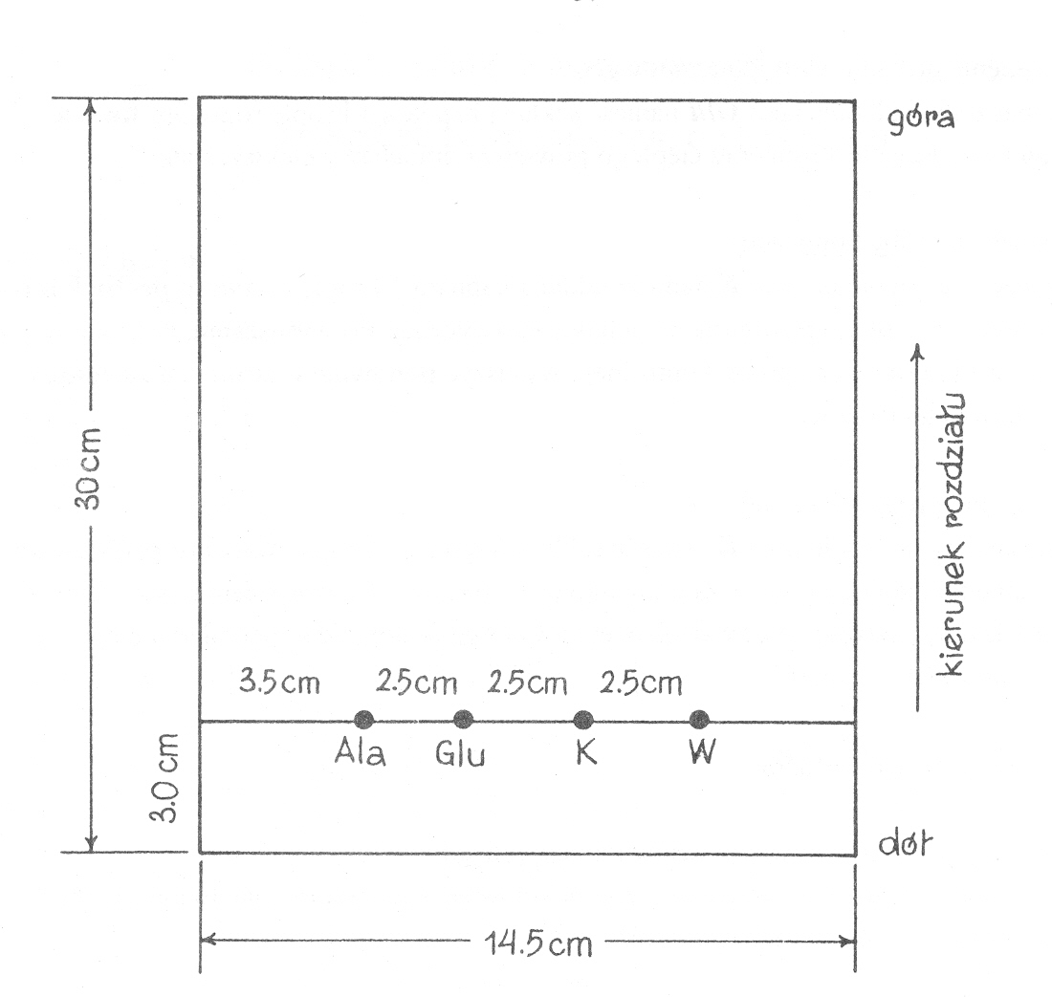

Ryc. 1. Przygotowanie bibuły do chromatografii
3.3. Nanoszenie próbek na bibułę chromatograficzną
Na punkty zaznaczone na bibule jako Ala, Glu, K, W, nanieść szklaną kapilarą 1 krople odpowiedniego roztworu i wysuszyć strumieniem ciepłego powietrza (czynność powtórzyć dwukrotnie).

3.4. Właściwa chromatografia
- Neutralizacja wolnych aminokwasów i kwaśnych soli
Po naniesieniu prób, bibułę zawiesić w komorze amoniakalnej na 30 minut w celu neutralizacji wolnych aminokwasów i kwaśnych soli.
- Rozwijanie chromatogramów
Z komory amoniakalnej bibułę przenieść do komory z mieszaniną rozpuszczalników (solwent): etanol – butanol III rz. – amoniak – woda (60 : 20 : 5 : 15) i zawiesić je tak, aby dolny brzeg był zanurzony 0,5 cm w solwencie. Chromatogram rozwijać, aż czoło solwentu przejdzie na wysokość 20 cm od linii startu, po czym wyjąć z komory.
- Suszenie chromatogramów
W pełni rozwinięte chromatogramy suszyć na powietrzu, a następnie w cieplarce (90ºC przez 5 minut).

3.5. Wywoływanie chromatogramów
Wysuszony chromatogram spryskać odczynnikiem ninhydrynowym i ponownie ogrzać w cieplarce w temperaturze 90ºC przez 3 minuty. Zaobserwować pojawianie się barwnych punktów aminokwasów na chromatogramie.

- Współczynnik R_{F}
Na podstawie obliczonych współczynników R_{F} przeprowadzić identyfikację rozdzielonych aminokwasów.

- Wnioski oraz uwagi należy wpisać do zeszytu.

Piśmiennictwo:
- Edward Bańkowski Biochemia. Podręcznik dla studentów uczelni medycznych. Wydanie drugie. Elsevier Urban & Partner. Wrocław 2009.
- B.D. Hames, N.M. Hooper, Krótkie wykłady Biochemia, Wydawnictwo Naukowe PWN, Warszawa 2009.
- Jeremy M. Berg, Lubert Stryer, John L. Tymoczko Biochemia Wydawnictwo Naukowe PWN, Warszawa 2007.
- R.K. Murray, D.K. Granner, P.A. Mayes, W.W. Rodwell (red.) Biochemia Harpera. Wydawnictwo Lekarskie PZWL, Warszawa 2006.
- Krzysztof Zwierz Ćwiczenia z Biochemii dla studentów Wydziału Farmaceutycznego. Wydawnictwo Uczelniane Akademii Medycznej w Białymstoku, Białystok 2005.
- Teresa Stelmaszyńska-Zgliczyńska, Piotr Laidler Ćwiczenia z Chemii i Biochemii dla Studentów Medycyny i Stomatologii. Wydawnictwo Uniwersytetu Jagiellońskiego, Kraków 2001.

